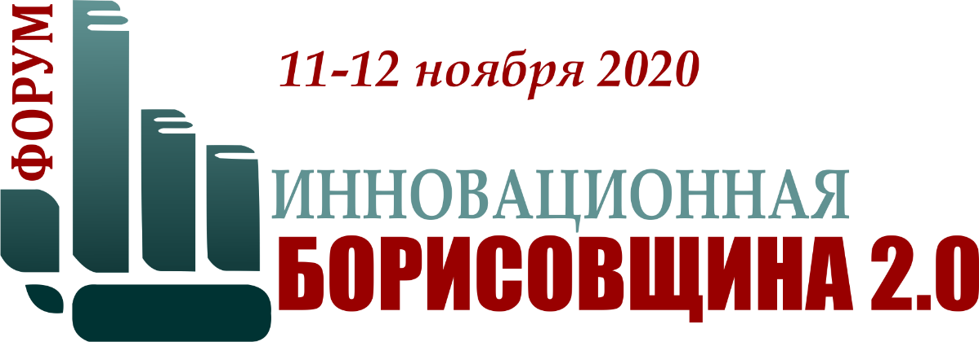

ПРОГРАММА ФОРУМА

11 ноября 2020, среда
08.30 - 09.30 | Переезд из г. Минска в г. Борисов
9.30 – 10.00 | Регистрация участников
10.00 – 12.00 | Выставка научно-технических достижений предприятий и организаций г. Борисова и Борисовского района
12.00-14.00 | Кооперационная биржа «Университеты и научные организации – предприятиям Борисовщины»
14.00 - 15.00 | Обеденный перерыв
15.00 - 17.00 | Научно-практический семинар «Внедрение стандартов Индустрии 4.0 на промышленные предприятия» с проведением мастер-класса
17.00 – 18.00 | Переезд из г. Борисова в г. Минск
12 ноября 2020, четверг
08.30 – 09.30 | Переезд из г. Минска в г. Борисов
09.30 – 10.00 | Регистрация участников
10.00 – 15.00 | Научно-практическая конференция «Развитие экосистемы инновационно – технологического предпринимательства в Минской области» с проведением конкурса бизнес-идей.
15.00 – 16.00 | Переезд из г. Борисова в г. Минск

Организаторы Форума: Белорусский национальный технический университет, Филиал БНТУ «Борисовский государственный политехнический колледж», Государственное предприятие «Научно-технологический парк БНТУ «Политехник» при поддержке Минского областного исполнительного комитета, Борисовского районного исполнительного комитета.

Место проведения:
Дворец культуры, г. Борисов, проспект Революции, 49,
Филиал БНТУ «Борисовский государственный политехнический колледж», г. Борисов, ул. Гагарина, 68.

Подробная информация о Форуме: http://bgpk.bntu.by/inborisov/.

